難聴児補聴器給付意見書（６歳以上）
氏 名 |  |  |  | 男・女 |  |  | H 年 月 日生（ 歳）
住 所
障がいの種類 | ・伝音性難聴  ・混合性難聴  ・感音性難聴 |  |  |  | オージオグラム  聴力検査  聴力純音・その他（ ）  （ 年 月 日実施）  オージオメーターの型式
聴 力 | 右 | dB
聴 力 | 左 | dB
補聴器の装用効果 | 右 | 有 ・ 無
補聴器の装用効果 | 左 | 有 ・ 無
補聴器の種類  （処 方） | １．補聴器の種類
補聴器の種類  （処 方） | 重度難聴用
補聴器の種類  （処 方） | 高度難聴用
補聴器の種類  （処 方） | 軽度・中等度難聴用  聴用
補聴器の種類  （処 方） | 耳かけ型  その他（ ）  理由  装用耳（ 右 ・ 左 ・ 両 ）  イヤーモールド（ 要 ・ 不要 ）  ２．現在までの補聴器装用の有無  右 （ 有 ・ 無 ）  左 （ 有 ・ 無 ）
現在までの障がいの状況（治療の内容、期間、経過）・意見をご記入ください。 |  |  |  |  |  | 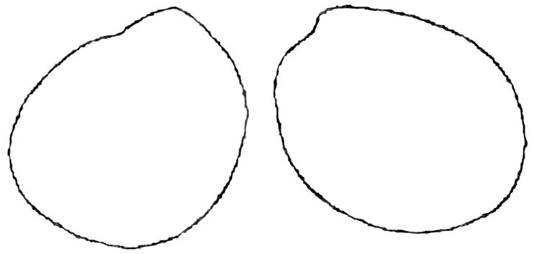  耳鼻疾患の有無及び障がいの状況
１ 意見書の記載は身体障害者福祉法（昭和２４年法律第２８３号）第１５条第１項に規定する都道府県知事の定める医師に
限る。
２ 障害者の日常生活及び社会生活を総合的に支援するための法律（平成17年法律第１２３号）に基づく支給等を優先して受けるよう取り扱うこととする。
上記のとおり意見する。
年 月 日
所在地
医療機関名
医師氏名 印
※意見書を作成する上での留意点につきましては、裏面をご覧ください。
難聴児補聴器給付意見書作成上の留意点

＜対象児＞
次の要件をすべて満たす１８歳未満の難聴児とする。
- 天草市内に住所を有していること。
・ 両耳の聴力レベルが３０ｄB以上で身体障害者手帳の交付対象とならないこと。
- 補聴器の装用により、言語の習得等一定の効果が期待できると医師が判断するもの。

聴力
- 気導・骨導聴力をご記入ください。

 | 補聴器の種類（処方）
・ 原則両耳装用です。片耳装用の場合は、理由を記載してください。

重度難聴用、高度難聴用、軽・中等度難聴用
 | ・重度難聴用：９０ｄＢ以上の難聴に対応できる補聴器
 | ・高度難聴用：７０ｄＢ以上の難聴に対応できる補聴器
 | ・軽・中等度難聴用：４０～７０ｄＢの難聴に対応できる補聴器
 | ※上記はおおよその目安であり、聴力型や試聴の結果などによって適応は異なるため、適合状況の確認をお願いします。
片耳装用の場合
・装用効果欄に左右それぞれの装用効果の記載をお願いします。
・意見欄に片耳処方の理由と片耳装用での効果の記載をお願いします。

 | ポケット（箱）型、耳かけ型、耳あな型
 | ・耳かけ型以外の処方の場合は理由を記載してください。
 |  | （参考） 支給対象者
 |  | 耳かけ型 |  | 職業上又は教育上真に必要な者。
 |  | 耳あな型 |  | ポケット（箱）型及び耳かけ型の補聴器の使用が困難で真に必要な者。特に、オーダーメイドは、障がいの状況、耳の形状等レディメイドで対応不可能な者。
 |  | 骨導式 |  | 原則として、伝音性難聴であって耳漏が著しい者又は外耳閉鎖症等を有する者で、かつ耳栓又はイヤモールドの使用が困難な者。
 | イヤモールド
 | 既製の耳栓ではハウリングが発生する等、必要な場合に処方をお願いします。
 | 障がいの状況・意見
 | （１）中耳炎等疾病が見られる場合、その旨記入をお願いします。
 | （２）その他、留意すべき事項もこの欄を御利用ください。
 | 検査結果
 | （１）補聴器の調節の目安になりますので、正確に記入してください。
 |  |  |  |  |  | ※不明な点はお問い合わせください。
 |  |  |  |  |  |  | 天草市
 |  |  |  |  |  |  | 福祉課 障がい福祉係
 |  |  |  |  |  |  | ＴＥＬ ０９６９－２３－１１１１

